
ข่าวพยากรณ์และเตือนภัยการระบาดศัตรูพืช
สำนักงานเกษตรจังหวัดตราด
“ลดต้นทุนและปลอดภัย หากเกษตรกรใช้การจัดการศัตรูพืชแบบผสมผสาน ”
ประจำเดือน กุมภาพันธ์ พ.ศ. 2559 (ฉบับที่ 3/๓)

เพลี้ยแป้ง

ในช่วงนี้ ไม้ผลส่วนใหญ่กำลังอยู่ในระยะพัฒนาการของผลซึ่งอาจมีการเข้าทำลายของเพลี้ยแป้งได้ สำนักงานเกษตรจังหวัดตราดขอแจ้งให้เกษตรกรหมั่นสำรวจสวนผลไม้และเฝ้าระวังการระบาดของเพลี้ยแป้ง
ชื่อวิทยาศาสตร์ Pseudococcus.sp
รูปร่างลักษณะและชีวประวัติ
เพลี้ยแป้งตัวเต็มวัยตัวเมียมีขนาดลำตัวยาวประมาณ 3 มม. สีเหลืองอ่อน ลักษณะอ้วนสั้นมีผงสีขาวปกคลุมลำตัว วางไข่เป็นกลุ่ม ๆ ละ 100-200 ฟองบนผล กิ่ง และใบ ตัวเมียหนึ่งตัวสามารถวางไข่ได้ 600-800 ฟอง ในเวลา 14 วัน ไข่จะฟักอยู่ในถุงใต้ท้องตัวเมียประมาณ 6 - 10 วัน จึงจะออกเป็นตัวอ่อน ตัวอ่อนที่ฟักออกจากไข่ ใหม่ ๆ มีสีเหลืองและไม่มีผงสีขาว จะคลานออกจากกลุ่มไข่หาที่เหมาะสมที่จะกินอยู่ ตัวเมียจะมีการลอกคราบจำนวน 3 ครั้ง ด้วยกันและไม่มีปีก ส่วนตัวผู้จะลอกคราบ 4 ครั้ง มีปีกและมีขนาดเล็กกว่าตัวเมีย ตัวเมียจะวางไข่ภายหลังจากการลอกคราบครั้งที่ 3 ภายในเวลา 1 ปี เพลี้ยแป้งสามารถขยายพันธุ์ได้ 2 - 3 รุ่น ในระยะที่ไม่มีพืชอาหารหลัก เพลี้ยแป้งจะอาศัยอยู่ใต้ดินตามรากพืช เช่น รากหญ้าแห้วหมู โดยมีมดซึ่งอาศัยกินสิ่งขับถ่ายของเพลี้ยแป้งเป็นพาหะนำไป
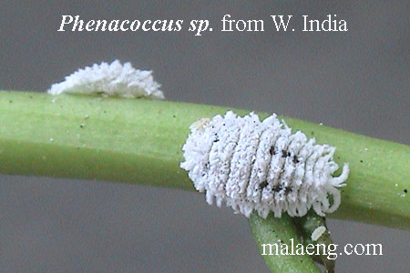

ลักษณะการทำลาย
การเข้าทำลายของเพลี้ยแป้งจะสังเกตเป็นสีขาวชัดเจนเนื่องจากลำตัวปกคลุมด้วยผงสีขาวคล้ายผงแป้ง มีมดแดงและมดดำเป็นตัวช่วยคาบพาไปตามส่วนต่างๆของพืช โดยทั่วไปมักพบอยู่รวมกันเป็นกลุ่ม ตัวอ่อนและตัวเต็มวัย จะดูดกินน้ำเลี้ยงบนผล ใบ ตา และดอกทำให้เกิดอาการซีดเหลือง ในระยะพัฒนาการของผลเพลี้ยแป้งจะดูดกินน้ำ เลี้ยงของผลอ่อนเรื่อยไปจนถึงผลแก่ ถ้าเพลี้ยแป้งเข้าทำลายผลที่มีขนากเล็กจะทำให้ผลแคระแกร็น ไม่เจริญเติบโตต่อไป แต่ถ้าเป็นผลใหญ่ถึงแม้จะไม่ทำลายให้เนื้อเสียหายแต่จะทำให้คุณภาพลดลง นอกจากนี้เพลี้ยแป้งจะขับถ่ายมูลน้ำหวานเป็นเหตุให้ราดำเข้าทำลายซ้ำ ทำให้มองเห็นเป็นผงสีดำสลับกับสีขาวของเพลี้ยแป้งเป็นที่รังเกียจของผู้บริโภคโดยเฉพาะมีปัญหาในการส่งออก
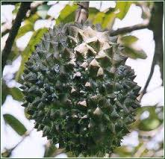
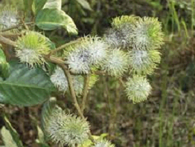

ลักษณะการทำลายของเพลี้ยแป้ง
การแพร่กระจายและฤดูที่มีการระบาด
เพลี้ยแป้งทำความเสียหายแก่ผลไม้ตั้งแต่ระยะเริ่มติดผลจนกระทั่งผลโตเต็มที่พร้อมที่จะเก็บเกี่ยว แพร่ระบาดโดยมีมดแดงและมดดำเป็นพาหนะนำไปยังส่วนต่างๆของพืช
ศัตรูธรรมชาติ
ตัวห้ำ : แมลงช้างปีกใส Chrysopa sp. แมลงช้างปีกใสแปดจุด Ankylopteryx octopunctata แมลงช้างปีกสีน้ำตาล Hemerobius sp. ต่อหลวง ต่อรัง ด้วงเต่าปีกลายหยัก Menochilus sexmaculatus ด้วงเต่าโรโดเลีย Rodolia sp., ด้วงเต่าสคิมนัส Scymnus sp. ด้วงเต่าสีส้ม
การป้องกันและกำจัด
1. ติดตามสถานการณ์เพลี้ยแป้งและศัตรูธรรมชาติโดย สำรวจ 10% ของต้นทั้งหมด 7 วัน/ครั้ง ในช่วงมีนาคม - พฤษภาคม ตรวจนับ 5 ผล/ต้น ทั้งเพลี้ยแป้งและศัตรูธรรมชาติ
2. อนุรักษ์ศัตรูธรรมชาติไว้ควบคุมเพลี้ยแป้งตามธรรมชาติ :
3.ตัดผลที่ไม่สมบูรณ์และถูกเพลี้ยแป้งทำลายไปเผาทำลาย ก่อนการตัดแต่งผลครั้งที่ 3
4.ไม่ควรปลูกพืชอาศัยของเพลี้ยแป้งในบริเวณสวนทุเรียน เช่น น้อยหน่า พู่ระหง กาแฟ ไผ่
5. ฉีดพ่นน้ำให้เพลี้ยแป้งหลุดร่วงออกจากผล
6. ใช้สารเคมี
- ใช้ผ้าชุบสารฆ่าแมลงพันไว้ที่กิ่งหรือโคนต้น
- โรยสารฆ่าแมลงคาร์บาริล 85% WP รอบ ๆ โคนต้นเพื่อป้องกันมดนำเพลี้ยเข้าไปยังส่วนต่าง ๆ ของต้น
กลุ่มอารักขาพืช สำนักงานเกษตรจังหวัดตราด
46 ถ. ราษฎร์นิยม ต. บางพระ อ. เมืองตราด จ. ตราด
โทร. 039-511008 โทรสาร 039-523385 http://www.trat.doae.go.th
E-mail: aragkha_trat@hotmail.com

ชื่อวิทยาศาสตร์ Orgyia postica
รูปร่างลักษณะและชีวประวัติ
ระยะไข่ 5 วัน ระยะหนอน 13 - 15 วัน ระยะดักแด้ 7 วัน ตัวเต็มวัย : ตัวเมีย 7 - 8 วัน ตัวผู้ 5 วัน

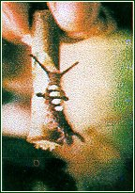
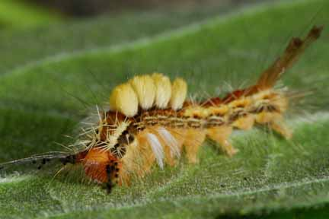

รูปหนอนกินขั้วผล

ลักษณะการทำลาย
หนอนที่ฟักออกจากไข่ใหม่ ๆ จะเกาะกลุ่มกันอยู่ที่บริเวณวางไข่ เมื่อโตขึ้นจะแยกย้ายไปทำลายดอก ก้านดอก และก้านผลอ่อน หนอนชนิดนี้จะทำความเสี่ยหายมากในช่วงผลอ่อน ระหว่างเดือนกุมภาพันธ์ ถึง มีนาคม โดยจะกินขั้วผลและก้านผลจนเป็นรอยคดเคี้ยวและทำให้ผลอ่อนร่วง
ศัตรูธรรมชาติ
ตัวห้ำ : มวนพิฆาต Eocanthecona furcellata ,มวนเพชฌฆาต Sycanus collaris, ต่อหลวง ต่อรัง แมงมุม
ตัวเบียน : แตนเบียนโคทีเซีย Cotesia sp. , แตนเบียน Braconidae และ Ichneumonidae
เชื้อโรค : เชื้อราขาว Beauveria bassiana

การป้องกันและกำจัด
1. ติดตามสถานการณ์หนอนกินขั้วผลและศัตรูธรรมชาติ สำรวจ 10% ของต้นทั้งหมด 7 วัน/ครั้ง ในช่วงกุมภาพันธ์ - มีนาคม ตรวจนับ 5 ผล/ต้น ทั้งหนอนกินขั้วผลและศัตรูธรรมชาติ
2. อนุรักษ์ศัตรูธรรมชาติไว้ควบคุมหนอนกินขั้วผลตามธรรมชาติ
3. ใช้เชื้อบาซิลลัส ทูรินจิเอนซีส (บีที) อัตรา 20 - 30 กรัม/น้ำ 20 ลิตร เมื่อพบหนอนกินขั้วผล 1 - 2 ตัว/ผล (ใบ) (ควรใช้สลับกับสารสะเดา)
4. ตัดผลที่ถูกทำลายและไม่สมบูรณ์ในระหว่างการตัดแต่งผลแล้วเผาทำลาย
5. ใช้กับดักแสงไฟสีน้ำเงิน-ดำ (black-blue light trap) ล่อตัวเต็มวัยมาทำลาย
6. ใช้สารธรรมชาติจากพืช เช่น ใช้สารสกัดสะเดา ดังนี้ :
สกัดสารสะเดาจากเมล็ดสะเดาบดละเอียดด้วยน้ำ โดยใช้เมล็ดสะเดาบดละเอียด 1 กิโลกรัม : น้ำ 20 ลิตร แช่ทิ้งไว้ 12 ชั่วโมง กรองกากสะเดาออกด้วยผ้าขาวบาง นำสารสะเดาที่ได้มาผสมกับสารจับใบไตรตัน ซีเอส 7 (TRITON CS7) 2 มล. แล้วนำไปใช้ทันที ใช้ฉีดพ่นเมื่อพบหนอน 1 - 2 ตัว/ผล (ใบ) และหยุดใช้ก่อนเก็บเกี่ยวผล 15 วัน เพื่อ ให้สีผลทุเรียนเขียวเป็นปกติ
7. ใช้สารเคมี
- ใช้เมื่อพบผลถูกทำลายมากกว่าร้อยละ10 ต่อต้น หลังการตัดแต่งผล ใช้เฉพาะบริเวณที่ผลถูกทำลายถึงระดับเศรษฐกิจเท่านั้น และหยุดพ่นก่อนเก็บเกี่ยวผล 20 วัน สารเคมีที่แนะนำ ฟลูเฟนนอกซูรอน 5% EC อัตรา 20 - 40 มล./น้ำ 20 ลิตร

กลุ่มอารักขาพืช สำนักงานเกษตรจังหวัดตราด
46 ถ. ราษฎร์นิยม ต. บางพระ อ. เมืองตราด จ. ตราด
โทร. 039-511008 โทรสาร 039-523385 http://www.trat.doae.go.th
E-mail: aragkha_trat@hotmail.com

